TIP FAKÜLTESİ
MEZUN MEMNUNİYET RAPORU
ALKÜ Kariyer Geliştirme, Uygulama ve Araştırma Merkezi
Katılımcı Sayısı: 11

1. Amaç, Kapsam ve Yöntem
Bu rapor, Tıp Fakültesi mezunlarının üniversite deneyimi, eğitim niteliği, istihdam durumu ve kurumsal aidiyetine ilişkin değerlendirmelerini ortaya koymaktadır. Memnuniyet maddeleri 1-5 aralığında değerlendirilmiş; yüksek ortalama daha olumlu görüşü göstermektedir.
Birim ve bölüm adlarındaki yazım farklılıkları birleştirilmiştir. Katılımcı sayısının sınırlı olduğu durumlarda bulgular fakültenin tamamını temsil eden kesin sonuçlar değil, mevcut yanıtların gösterdiği eğilimler olarak değerlendirilmelidir.

2. Tıp Fakültesi Genel Sonuçları
Toplam 11 mezun yanıtı değerlendirilmiştir.
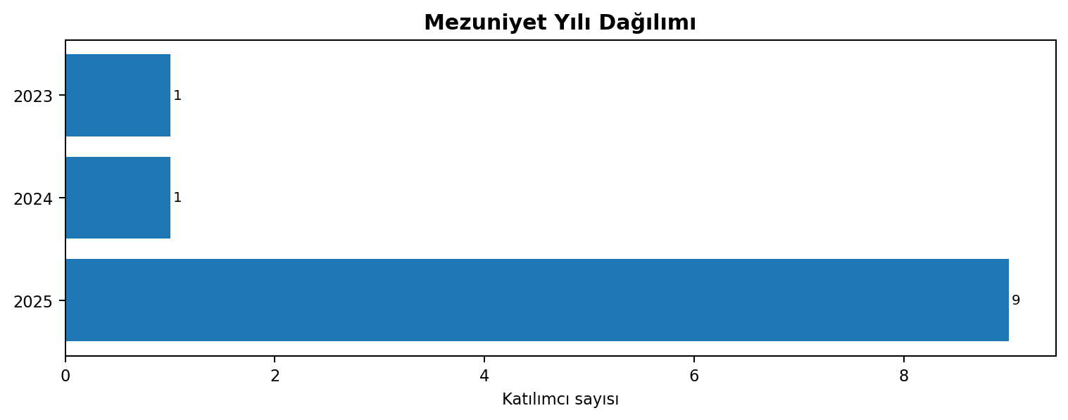
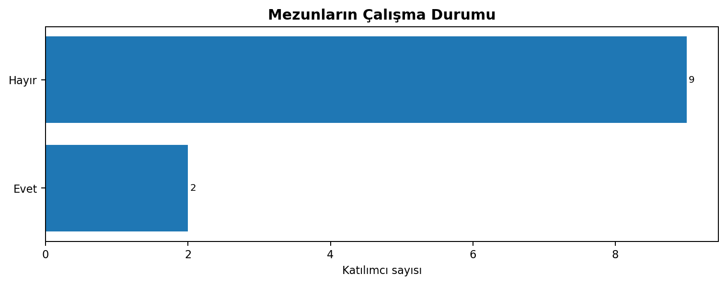
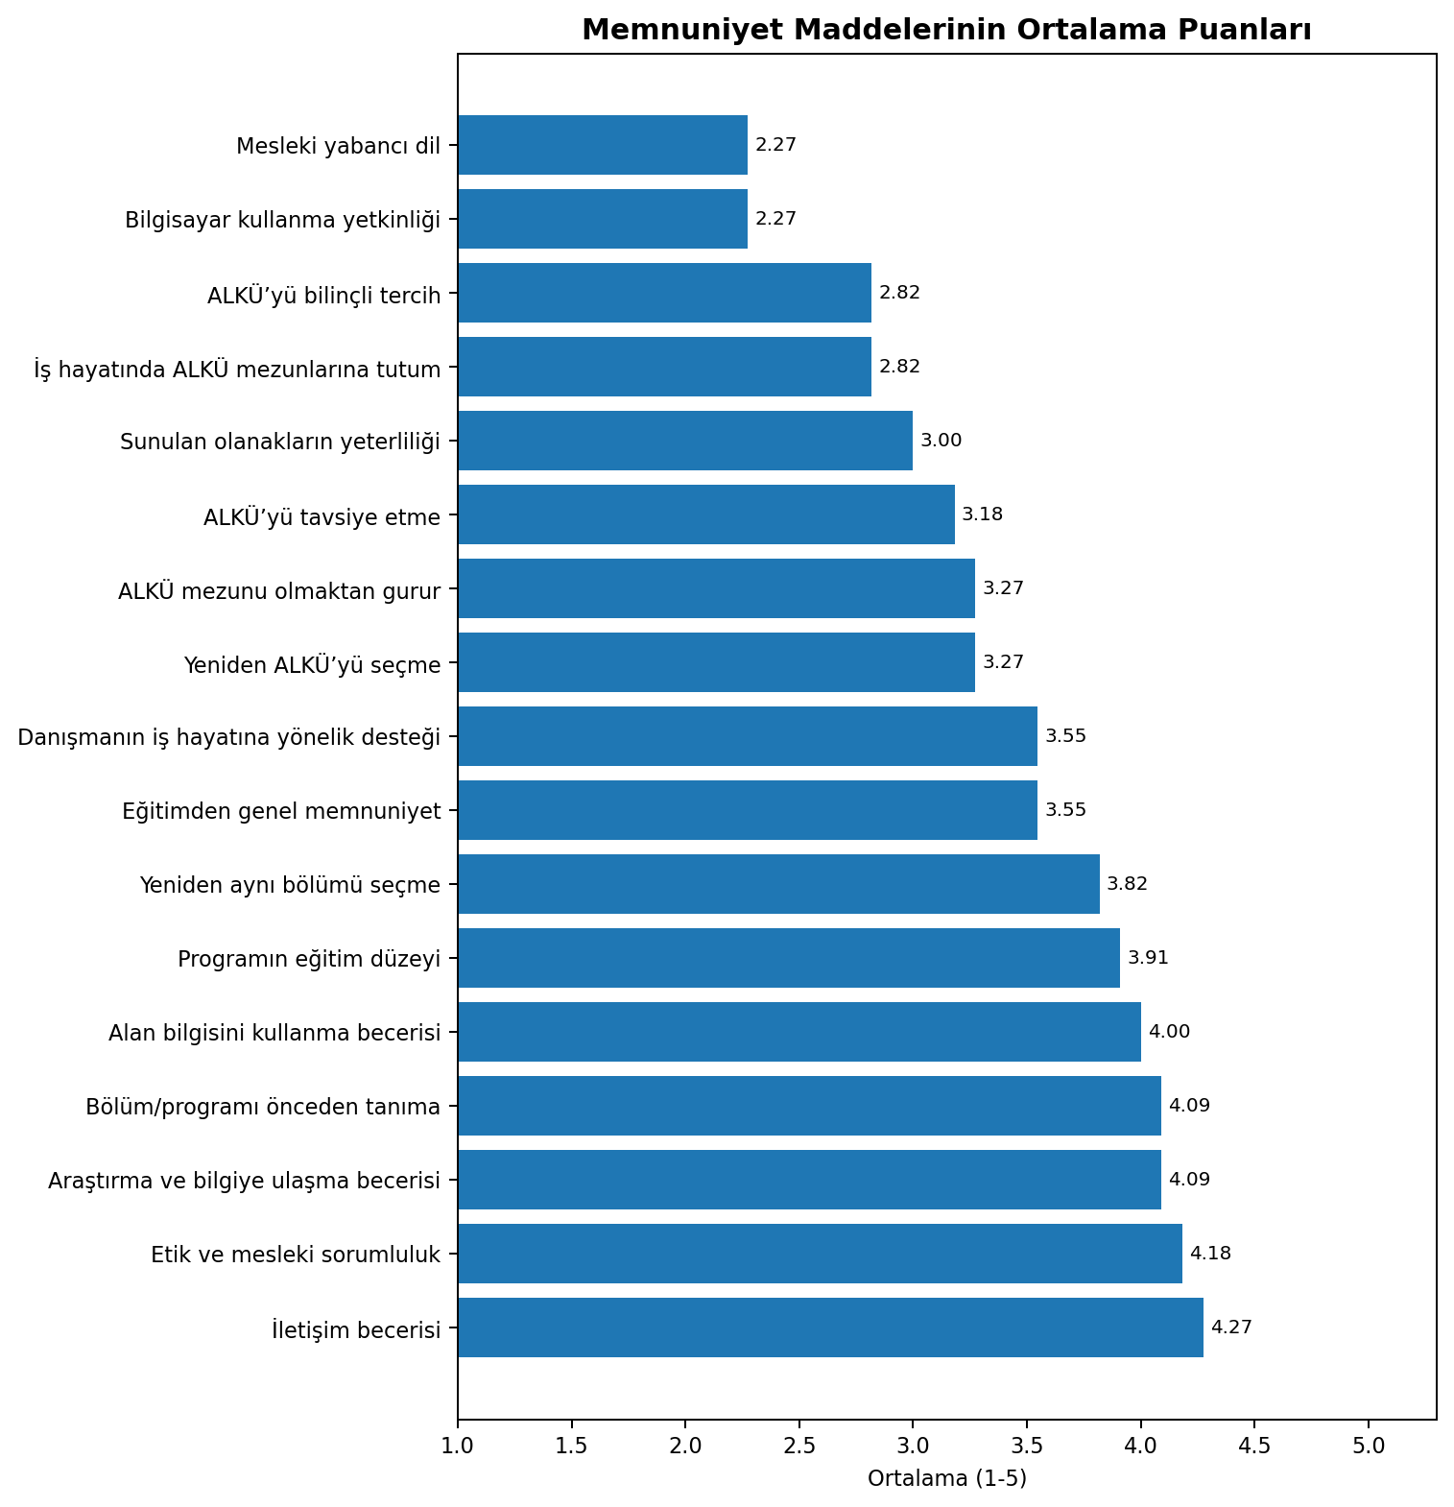

2.1. İstihdam Durumu
Mezunların 2’i (%18.2) çalışmakta, 9’i (%81.8) çalışmamaktadır.
Çalışan mezunların 2’si (%100.0) alanıyla ilgili, 0’u (%0.0) alanı dışında çalışmaktadır.

2.2. Memnuniyet Düzeyi
Fakülte genel memnuniyet ortalaması 3.43/5’tir.
En Yüksek Değerlendirilen Alan | Ortalama
İletişim becerisi | 4.27
Etik ve mesleki sorumluluk | 4.18
Bölüm/programı önceden tanıma | 4.09
Araştırma ve bilgiye ulaşma becerisi | 4.09
Alan bilgisini kullanma becerisi | 4.00

Geliştirilmesi Gereken Alan | Ortalama
Mesleki yabancı dil | 2.27
Bilgisayar kullanma yetkinliği | 2.27
ALKÜ’yü bilinçli tercih | 2.82
İş hayatında ALKÜ mezunlarına tutum | 2.82
Sunulan olanakların yeterliliği | 3.00

2.3. Fakülte Genel Değerlendirmesi
En güçlü alanlar i̇letişim becerisi, etik ve mesleki sorumluluk ve bölüm/programı önceden tanıma olarak belirlenmiştir. Görece düşük puanlanan alanlar ise mesleki yabancı dil, bilgisayar kullanma yetkinliği ve alkü’yü bilinçli tercih olmuştur. Mezun geri bildirimleri; klinik yetkinlik, etik sorumluluk, iletişim, araştırma becerisi, mesleki yabancı dil, dijital sağlık uygulamaları ve kariyer danışmanlığının birlikte ele alınması gerektiğini göstermektedir.

3. Bölüm Bazında Sonuçlar

3.1. Tıp Bölümü
Fakülteden ankete katılan 11 mezunun tamamı Tıp Bölümündendir. Bu nedenle bölüm sonuçları fakülte geneli sonuçlarıyla aynıdır.
Bölüm genel memnuniyet ortalaması 3.43/5’tir. Çalışan mezun sayısı 2, çalışmayan mezun sayısı 9’dir.
En Güçlü Alan | Ortalama
İletişim becerisi | 4.27
Etik ve mesleki sorumluluk | 4.18
Bölüm/programı önceden tanıma | 4.09

Geliştirilmesi Gereken Alan | Ortalama
Mesleki yabancı dil | 2.27
Bilgisayar kullanma yetkinliği | 2.27
ALKÜ’yü bilinçli tercih | 2.82

Değerlendirme ve Öneriler
Tıp Bölümünde i̇letişim becerisi ve etik ve mesleki sorumluluk güçlü yönlerdir. mesleki yabancı dil ile bilgisayar kullanma yetkinliği öncelikli geliştirme alanlarıdır. Klinik uygulama kapasitesinin güçlendirilmesi, tıbbi yabancı dil ve sağlık bilişimi eğitimlerinin artırılması, uzmanlık sınavı ve kariyer planlama desteklerinin geliştirilmesi önerilmektedir.

4. Sonuç ve Öneriler
- Klinik uygulama, hasta iletişimi ve mesleki etik eğitimlerinin mezun geri bildirimleriyle güncellenmesi.
- Tıbbi yabancı dil ve uluslararası literatür takip becerilerine yönelik uygulamalı eğitimlerin artırılması.
- Sağlık bilişimi, veri okuryazarlığı ve dijital sağlık teknolojilerine yönelik eğitimlerin yaygınlaştırılması.
- Tıpta uzmanlık, akademik kariyer ve alternatif sağlık kariyerlerine yönelik danışmanlık hizmetlerinin geliştirilmesi.
- Daha güçlü genellemeler için daha geniş mezun katılımıyla ek memnuniyet çalışması yapılması.

